13 красочных экспериментов и развлечений,
которыми можно занять детей
Чаще всего дети и сами отлично справляются с тем, чтобы найти себе занятие. Однако придумать и организовать для них что-то особенное, а заодно и научить чему-то новому никогда не помешает. Сезон каникул все еще продолжается, и если вы заинтересованы в том, чтобы с пользой провести время со своими чадами и сделать это лето незабываемым, то этот сборник станет для вас настоящей находкой.
Мы считаем, что, придумывая увлекательные игры для детей и участвуя в них, родители делают нечто полезное и для самих себя, так как тоже оказываются в беззаботном и восторженном состоянии и на время забывают обо всех своих взрослых проблемах. Попробуйте, вам понравится.

1. Торнадо в банке
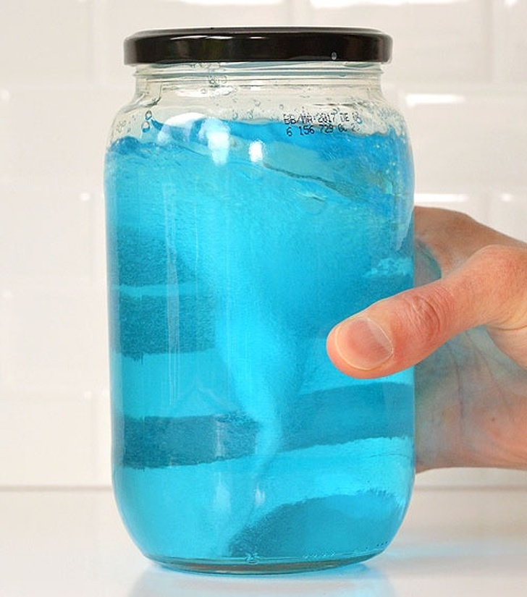
Для этого эксперимента вам понадобится несколько простых ингредиентов и 5 минут времени. Налейте в банку воду, добавьте щедрую порцию средства для мытья посуды и пару капель пищевой краски. Плотно закрутите крышку и начните вращать банку круговыми движениями как можно быстрее, пока не сформируется торнадо. Если пузырьков получается слишком много, добавьте немного уксуса.

2. Цветные вулканы
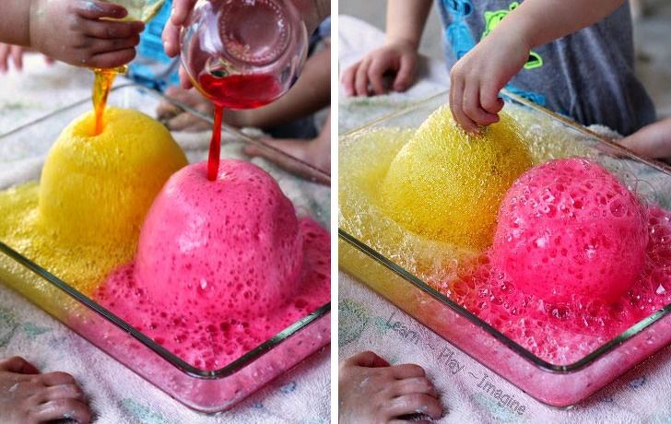
Чтобы провести этот зрелищный опыт с детьми, запаситесь теми же ингредиентами, что и в эксперименте выше, а также пищевой содой. Подготовьте несколько емкостей, насыпьте в них достаточное количество соды и добавьте пару капель средства для мытья посуды. В других емкостях смешайте краски с уксусом. Осторожно начните вливать цветной уксус в первые чаши и наблюдайте за пенным бурлением.

3. Дымные мыльные пузыри
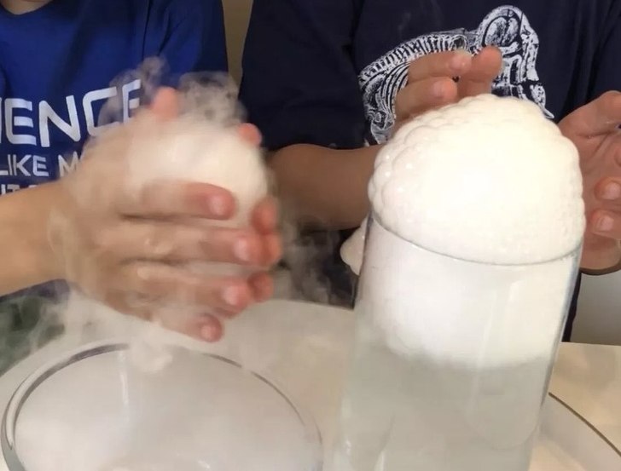
Пена, которая при схлопывании превращается в обильную дымку, создается всего при помощи 3 ингредиентов. Наполните высокую емкость на 2/3 теплой водой и добавьте моющее средство. Кухонными щипцами (важно: не трогать голыми руками во избежание ожога!) аккуратно добавьте в эту микстуру кусочек сухого льда. Поднимется пена, которую можно трогать и превращать в дым.

4. Театр теней
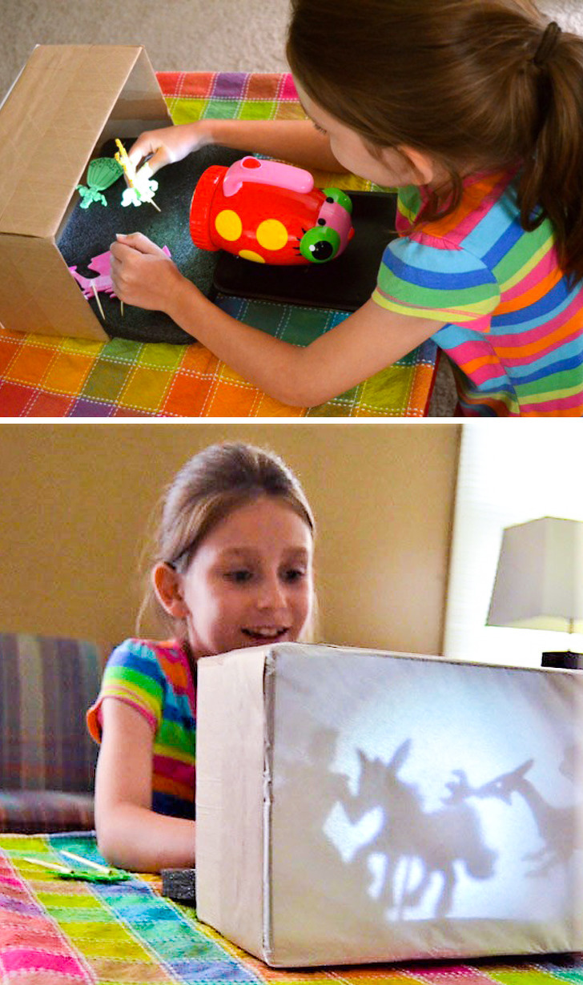
Это развлечение надолго займет детей, позволив им рассказывать друг другу истории и сказки, сопровождая их театрализованной постановкой. Для создания сцены понадобятся всего лишь коробка и бумажные полотенца либо белая неплотная ткань, которая крепится вместо вырезанного дна. Ну и, конечно же, фонарь, игрушки и фантазия.
5. Люминесцентная ванна
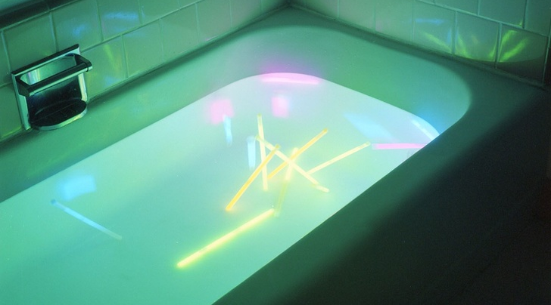
Плескаться в ванной будет гораздо уютнее, если бросить в воду люминесцентные палочки или игрушки и приглушить свет. Попробуйте, дети будут в восторге!

6. Самодельный спектроскоп
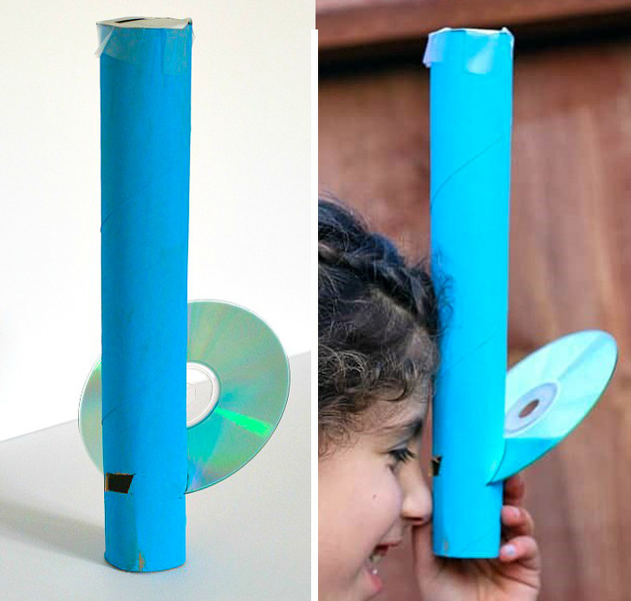
Эксперименты со светом всегда впечатляющие, особенно когда они связаны с радугой. Предложите детям сделать собственный спектроскоп, чтобы они могли понаблюдать за разноцветными излучениями. Для этого понадобится картонная туба от салфеток и старый/ненужный CD-диск. Манипуляции, которые нужно провести, довольно просты: пошаговую иллюстрацию того, как и какие углубления надо вырезать.

7. Выращивание боба в банке
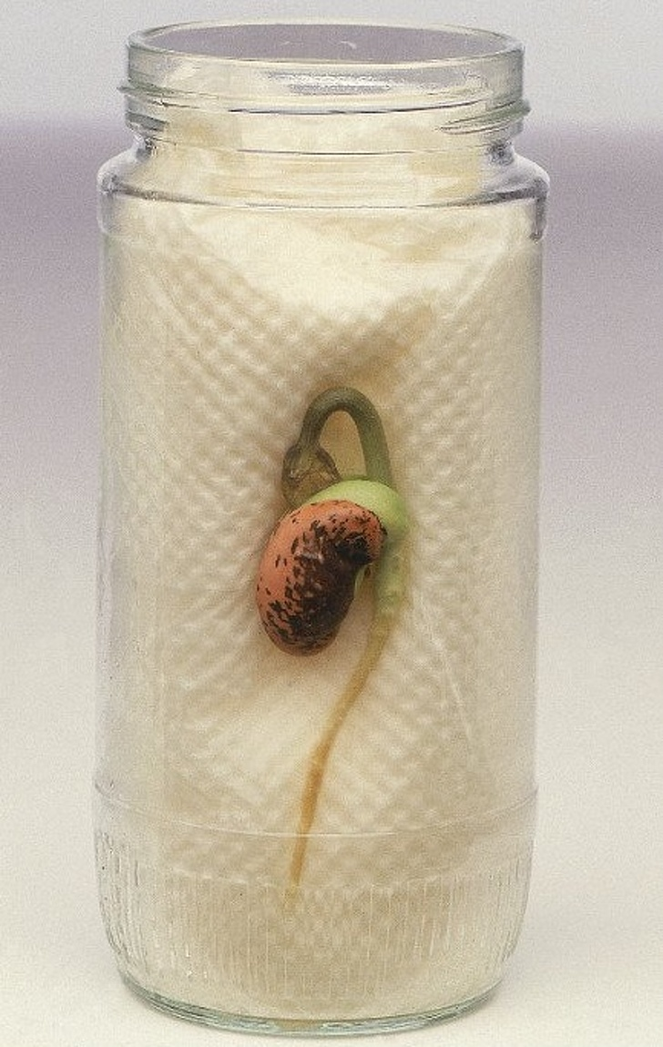
Это занятие не приносит сиюминутного результата, но оно довольно полезно в долгосрочной перспективе, так как учит внимательности, терпению и ежедневной заботе о чем-либо. В данном случае — о бобе. Его зажимают между стенкой банки и плотным рулоном салфеток, которые нужно увлажнять, чтобы боб пророс.

8. Мыльные пузыри
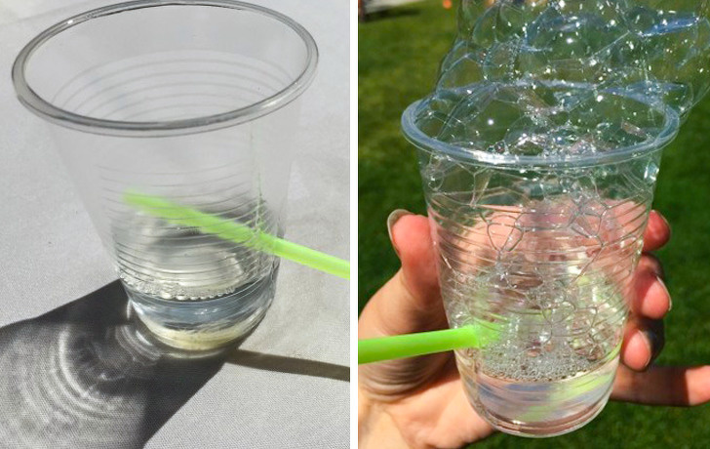
Выдувать мыльные пузыри по одному тоже неплохо, но сделать сразу пучок за короткое время гораздо более захватывающе. А нужно для этого всего-ничего: вода, жидкое мыло, пластиковый стаканчик и трубочка.

9. Светящаяся пещера
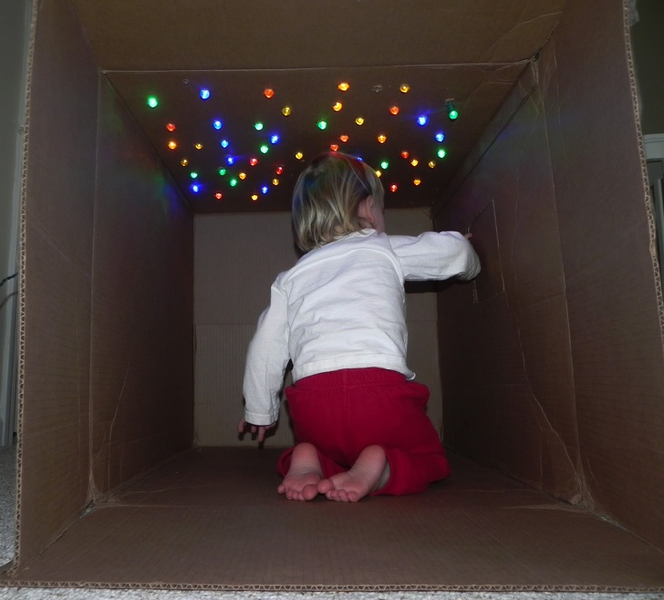
Чтобы создать домик примерно как на фото, достаточно выделить большую ненужную коробку, а дальше все ограничивается только вашей совместной фантазией. Можно вырезать окошки, постелить пышное покрывало и разложить подушки, дать ребенку фломастеры, чтобы он сам украсил стенки. Ну, а вишенка на торте — это освещение, которое можно организовать, сделав дырки в верхней части коробки и просунув в них лампочки от гирлянды.

10. Метель в банке
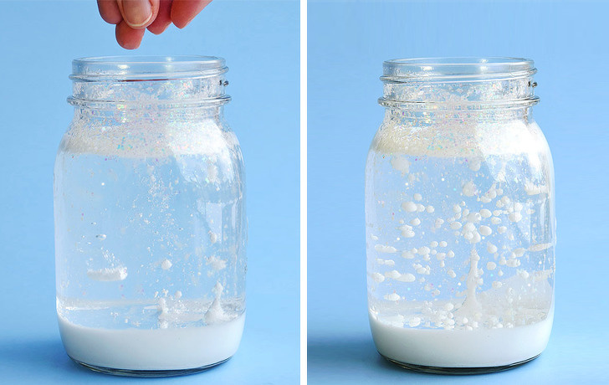
Чтобы провести такой прелестный и умиротворяющий эксперимент, как на фото, вам понадобится детское масло, блестки, белая краска и Алка-Зельтцер. Банку заливают маслом на 2/3, оставшуюся треть наполняют водой, смешанной с краской, и наконец покрывают поверхность блестками. Далее разламывают таблетку Алка-Зельтцера, бросают маленькие кусочки в банку — и можно наблюдать за волшебством.

11. Змейка из мыльных пузырей
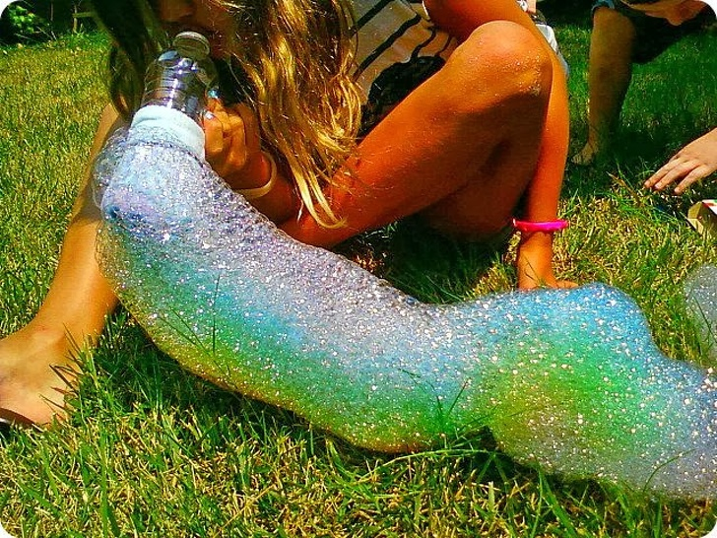
Еще одна вариация игры с мыльными пузырями. Понадобится приспособление, сделанное из пустой пластиковой бутылки, дно которой отрезается, накрывается тканью, например носком, и закрепляется резинкой. Затем нужно смочить ткань в блюдце с водой, перемешанной с мылом, и начать выдувать. В зависимости от качества мыльного раствора вы получите пену как на фото. А чтобы она была цветной, нужно просто добавить в раствор краски.

12. Сверкающая душевая занавеска
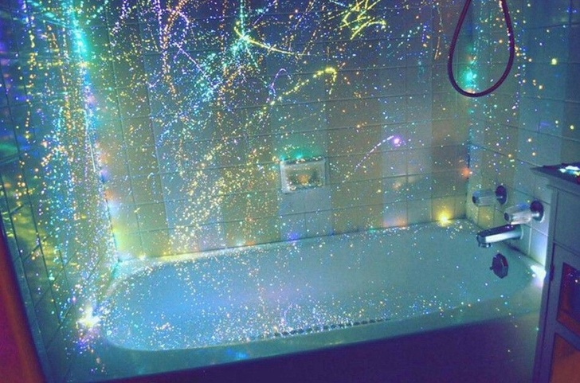
Другая идея для классного расслабления при принятии ванн — это сказочно сверкающая душевая занавеска. А сделать все очень просто: нужны лишь прозрачная занавеска и люминесцентные краски, которые щедрыми и хаотичными брызгами наносятся по всему периметру материала.

13. Волшебные феи в банке
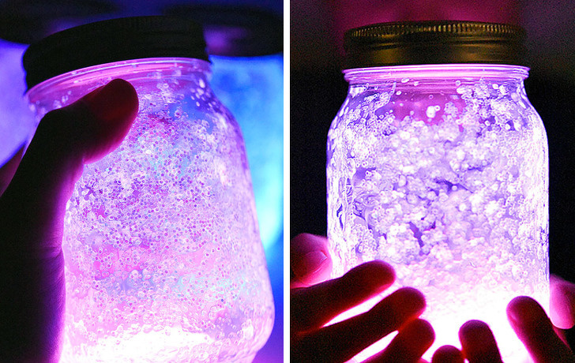
Чтобы сделать такую сверкающую баночку, которая вполне может служить успокаивающим элементом для детей, которые боятся спать в полной темноте, вам понадобятся всего 3 вещи: достаточно толстая люминесцентная палочка, блестки и банка. Жидкость из палочки нужно вылить в банку, засыпать блестками и аккуратно распределить по стенкам.

Какие еще игры, самолично придуманные или просто удачно опробованные вами, вы могли бы посоветовать другим родителям.

Педагог дополнительного образования
Кузьмина Мария Геннадьевна

